Ребенок не хочет ходить в детский сад. Как ему помочь?


Уважаемые родители!
Если ваш ребенок все еще с трудом расстается с вами по утрам и испытывает отрицательные переживания, предлагаем вам несколько рекомендаций:
Продемонстрируйте свою уверенность в воспитателе, обратившись к нему со словами: «Я вижу, у вас сегодня ожидается веселый день». Чтобы не опаздывать и иметь возможность попрощаться с ребенком, соберитесь на 5-10 минут раньше (больше не надо, чтобы не превращать прощание в самостоятельное событие дня).
Скажите ребенку, куда и зачем вы идете (только очень просто: "Я иду на работу, чтобы лечить людей"). Спокойная, открытая интонация подскажет ему, что место, куда идет мама, - хорошее, и дело, которое она будет делать, - полезное и приятное.
Не сулите ребенку "призов" за то, что он вас отпускает, но если он попросит ему что-то принести, не отказывайте. Если же выполнить его просьбу невозможно, сразу скажите ему об этом: "Ну нет, живого цыпленка я не смогу тебе принести..."
Скажите ребенку, как он может определить время, когда вы должны за ним прийти (например, сразу после обеда, прогулки), но тогда уж будьте точны.
Скажите ребенку уверенным доброжелательным тоном, что вам пора идти. Поцелуйте его, словно ничего не происходит, и уходите, не задерживаясь и не оборачиваясь. Мама, которую плачущий малыш "вернул с порога", которая решила "не травмировать" ребенка, тем самым просто "оттягивает" адаптацию ребенка. А ребенок, чтобы не расставаться с мамой, снова будет использовать все свои возможности: слова, слезы, капризы, манипуляции...
Уделяйте ребенку дома повышенное внимание, проводите с ним больше времени, общайтесь и играйте.
Способствуйте общению со сверстниками и взрослыми. Дома можно поиграть в «детский сад» с игрушками и показать от имени игрушки, как можно поступать и отвечать в различных ситуациях.
Необходимо снизить нервно-психическую нагрузку, избегайте сильных как отрицательных, так и положительных впечатлений. Дома ребенок должен эмоционально отдыхать.
Каждый вечер делайте расслабляющий массаж ребенку, организуйте оздоровительные профилактические мероприятия (закаливание, прогулки на свежем воздухе, прием витаминов).

«Первый раз в детский сад»

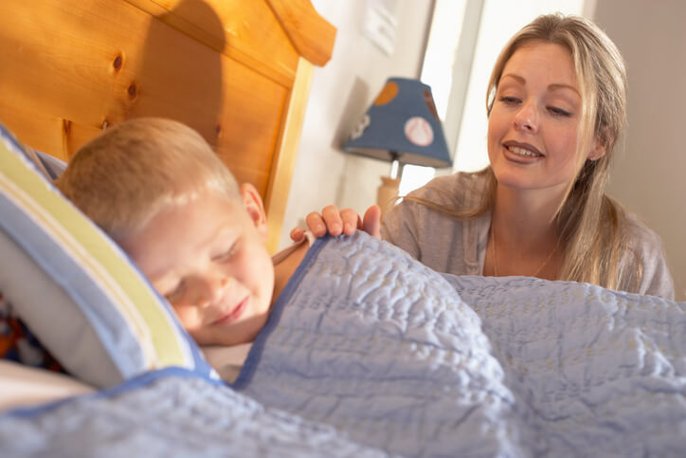

Убедитесь в собственной уверенности, что детский сад необходим для вашей семьи. Ребенок отлично чувствует, когда родители сомневаются, и тогда он использует любые ваши колебания для того, чтобы не расставаться с вами. Быстрее и легче привыкают дети, у родителей которых нет альтернативы детскому саду.
Вам необходимо привыкнуть к мысли: «Мой ребенок идет в детский сад, там ему будет хорошо, о нем будут заботиться, он будет играть со сверстниками и развиваться. Я хочу, чтобы он пошел в садик».
Расскажите ребенку, что такое детский сад, зачем туда ходят дети, почему вы хотите, чтобы малыш пошел в детский сад. Например: «Детский сад – это такой красивый дом, куда мамы и папы приводят своих малышей. Я хочу, чтобы ты познакомился и подружился с другими детьми и взрослыми. В саду дети кушают, гуляют, играют. Я очень хочу пойти на работу, мне это интересно. И я очень хочу, чтобы ты пошел в детский сад, чтобы тебе тоже было интересно. Утром я отведу тебя в детский сад, схожу на работу, а вечером приду за тобой и мы вместе пойдем домой».
Расскажите ребенку о режиме детского сада: что, как и в какой последовательности он будет делать. Чем подробнее будет ваш рассказ, и чем чаще вы будете его повторять, тем спокойнее ваш малыш пойдет в детский сад. Малышей пугает неизвестность. Когда ребенок видит, что все происходит, как и было обещано, он чувствует себя увереннее.
Чтобы ребенок не чувствовал дискомфорта, желательно заранее приучить его пользоваться горшком, самостоятельно есть и т.п.
Поговорите с ребенком о возможных трудностях, к кому он может обратиться за помощью. Например: «Если ты захочешь пить, подойди к воспитателю и скажи: «Я хочу пить». Не создавайте у ребенка иллюзий, что все будет исполнено по первому требованию. Объясните, что в группе много детей и иногда ему придется немного подождать своей очереди.
Научите малыша знакомиться с другими детьми, обращаться к ним по имени, просить, а не отнимать игрушки, предлагать свои игрушки другим детям. Познакомьтесь с другими родителями и их детьми. Называйте других детей по именам. Спрашивайте дома своего малыша о Лене, Саше.
В присутствии ребенка избегайте критических замечаний в адрес детского сада и его сотрудников. Ребенок автоматически примет вашу позицию («Если маме здесь не нравится, то и мне плохо. Я не хочу в детский сад!»). Никогда не пугайте ребенка детским садом! Важно создать положительный образ детского сада.
В период адаптации эмоционально поддерживайте малыша. Теперь вы проводите с ним меньше времени. Компенсируйте это качеством общения. Чаще обнимайте ребенка. Скажите: «Я знаю, что ты скучаешь без меня, а потом привыкаешь, и тебе становится интересно. Ты у меня молодец!»
Помните, что на привыкание ребенка к детскому саду может потребоваться до полугода. Необходимо снизить нервно-психическую нагрузку, избегайте сильных как отрицательных, так и положительных впечатлений. Дома ребенок должен эмоционально отдыхать.
Физиологами доказано, что к 9-му дню адаптации защитные силы (иммунитет) ослабевают и ребенок заболевает. А после болезни адаптацию приходится проходить заново.
Если у вас есть потребность в контакте со специалистами, педагоги и психолог детского сада ждут вас!
Удачи вам!

